**新 书 推 荐**

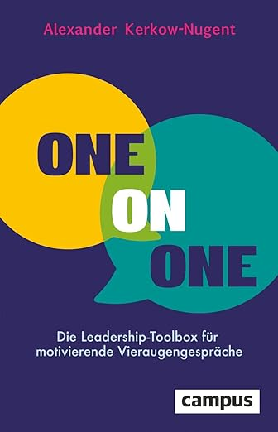**中文书名：****《一对一对话：真正激励沟通的领导力》**

**英文书名：One-on-One: The leadership toolbox for truly motivational conversations**

**德文书名：One-on-One: Die Leadership-Toolbox für motivierende Vieraugengespräche**

**作 者：Alexander Kerkow-Nugent**

**出 版 社：Campus Verlag**

**代理公司：Campus /ANA/ Winney**

**页 数：190页**

**出版时间：2025年4月**

**代理地区：中国大陆、台湾**

**审读资料：电子稿**

**类 型：经管/大众文化**

**内容简介：**

**开启高质量对话**

一对一对话是职场常态，也是领导者洞察企业动态的核心工具。亚历山大·科尔科—纽金特坚信，若将这些对话系统化、定期开展并设定重复性议题，协作质量与工作成果将显著提升。《一对一对话》提供实用且可直接落地的原则与方法，让高效的一对一沟通在日常工作中占据应有地位。

• 保密性一对一会议作为领导力的核心要素  
• 通过共情式领导实现员工成功发展  
• 为企业与团队规模逐步定制一对一策略  
• 附大量可立即应用的案例与可调整问题清单

**作者简介：**

**亚历山大·科尔科—纽金特（Alexander Kerkow-Nugent），**深耕一对一对话领域逾15年，德国首位为此主题开发专属培训体系的领导力导师。作为BRIDGEHOUSE合伙人，他为管理者与企业提供指导与咨询服务。

**感谢您的阅读！**

**请将反馈信息发至：版权负责人**

**Email**：[Rights@nurnberg.com.cn](mailto:Rights@nurnberg.com.cn)

安德鲁·纳伯格联合国际有限公司北京代表处

北京市海淀区中关村大街甲59号中国人民大学文化大厦1705室, 邮编：100872

电话：010-82504106, 传真：010-82504200

公司网址：[http://www.nurnberg.com.cn](http://www.nurnberg.com.cn/)

书目下载：<http://www.nurnberg.com.cn/booklist_zh/list.aspx>

书讯浏览：<http://www.nurnberg.com.cn/book/book.aspx>

视频推荐：<http://www.nurnberg.com.cn/video/video.aspx>

豆瓣小站：<http://site.douban.com/110577/>

新浪微博：[安德鲁纳伯格公司的微博_微博 (weibo.com)](https://weibo.com/1877653117/profile?topnav=1&wvr=6)

微信订阅号：ANABJ2002

